第九章 改善项目的沟通

|  |  |  |
| --- | --- | --- |
| 姓名：徐鸿飞 | 班级：111172 | 学号：20171002608 |

1. **项目沟通的作用有哪些？项目沟通管理的目标是什么？**

沟通的作用：

* 沟通是组织内部管理的基础、是协调组织内部关系的纽带，是使组织和项目团队成为一个整体的凝聚剂。
* 沟通是领导人或项目经理激励下属，实现领导职能的基本途径。
* 沟通是组织或项目团队与外部建立联系的桥梁。

目标：项目沟通是为实现项目管理目标，项目团队与其他组织、项目团队成员之间信息、思想、情感的传递和理解的过程。项目沟通管理的目标是，及时而适当地创建、收集、发送、储存和处理项目的信息。

1. **在沟通过程中，为什么会存在“噪音”？你认为应该采取什么方法和收到来克服噪音。**

沟通噪音是影响沟通的一切消极、负面因素。通常可以把沟通噪音定义为妨碍资讯沟通的任何因素。它存在于沟通过程的各个环节，并有可能造成资讯损耗或失真。典型的噪音主要包括发送噪音、传输噪音、接受噪音、系统噪音、环境噪音和背景噪音及数量噪音七大噪音。

因为在项目沟通的过程中，由于许多项目没有足够的关于沟通的初始信息，使项目的沟通存在很大的隐患，总会出现有人不配合的情况，所以存在噪音。要收集噪音，首先要知道噪音源，然后调查其中的原因。

要克服噪音，就要做好沟通规划。

1. **六个人的项目团队有多少条不同的沟通渠道？如果小组成员增至八个，沟通渠道将增加到多少条？**

沟通渠道计算公式：N*(N-1)/2，N为成员数。

所以六个人的项目团队有15条沟通渠道，如果小组成员增至8个，则沟通渠道有28条，增加了13条。

1. **项目沟通管理包括哪几个过程，它们主要任务是什么？**

主要的过程有：

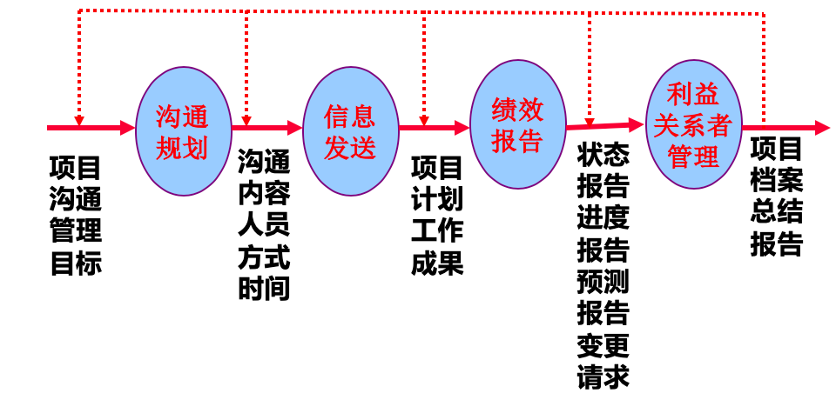

主要任务：

* 沟通规划的核心是了解项目干系人的需求，制定项目沟通管理计划，这个计划是整个项目管理计划的一部分。包括的主要内容有：
* 信息收集和存储渠道的结构。
* 信息分发渠道的结构。
* 分发信息说明。
* 进度安排。
* 评估信息的方法。
* 更新及修订沟通管理计划的方法。
* 信息发布是向项目干系人及时地提供所需的信息，包括实施沟通管理计划以及对预料之外的信息索取要求的应对。信息可以通过不同的方式收集和检索，包括手工存档系统、电子数据库、项目管理软件以及允许查问诸如工作图纸、设计规范、测试计划持技术文档系统。
* 绩效报告的编制需要项目经理和项目组成员对项目的实际执行情况和发展趋势的正确评估和预测，其采用的主要工具和技术有：
  + 信息演示工具
  + 绩效信息收集和汇总
  + 状态审查会议
  + 工时汇报系统
  + 费用汇报系统
* 利害关系者（项目干系人）管理，指对沟通进行管理，以满足项目干系人的需求并与他们一起解决问题。向同一个项目干系人沟通同一个问题，不同的人去执行，很有可能会出现不同的结果，有时甚至会出现完全相反的结果。进行有效的利害关系者管理，应该了解沟通的原则、方法、工具，掌握处理冲突的方法和技巧。

1. **项目沟通管理计划的作用是什么？它包括哪些内容？**

* 由于许多项目没有足够的关于沟通的初始信息，使项目的沟通存在很大的隐患，因此，制定一个协调的沟通计划非常重要。
* 应该清楚地了解什么样的项目信息要报告、什么时候报告、如何报告、谁来负责创作这些报告很重要。
* 项目经理要让项目组人员和项目干系人都了解沟通管理计划，对各自负责的部分要让他们根据相关规范来编制。
* 沟通规划的核心是了解项目干系人的需求，制定项目沟通管理计划，这个计划是整个项目管理计划的一部分，包括的主要内容有：
  + - 信息收集和存储渠道的结构。
    - 信息分发渠道的结构。
    - 分发信息说明。
    - 进度安排。
    - 评估信息的方法。
    - 更新及修订沟通管理计划的方法。

1. **你读了“谈话的十大禁忌”这篇文章后有什么启发，请用你经验或教训来说明掌握谈话技巧的重要性。**

从项目管理的角度来讲：沟通很重要，很重要！因为性格以及认知的原因，不同的人对同一次谈话理解是不一样的。多次的沟通使能达到共识，不要偏倚于目标。

从项目开发的角度来讲：做国内的项目时，大部分人都不是足够的专业，因此如果不沟通，会让一个项目因为规范、个人理解、个人性格等原因无限的返工；如果大部分人是专业的，他们会不屑于沟通，其中不专业的人，除非自己能力很强，不然难以成长，项目虽然做的很好，但是不如多沟通的高效。

其实问题本身跟沟通无关，一个人能力再强，也不能独自完成项目，也不能让每一个人都和自己一样出色。有沟通才能让瑕疵变得更完美。

从项目团队的角度：项目中要想提高团队凝聚力，开诚布公、敞开心扉的直接沟通会更高效，更有利于解决问题。

团队管理的目的是增强团队的凝聚力，提高团队的战斗力。一味的猜忌、所谓的小道消息、打小报告乃是妇人的技俩，上不了台面。不能解决问题，相反，会是本来简单的问题变得拖沓、长时间得不到有效的解决。

静下心来，坐下来30分钟的当面沟通，甚至比旁门左道的3个月的沟通都有效。